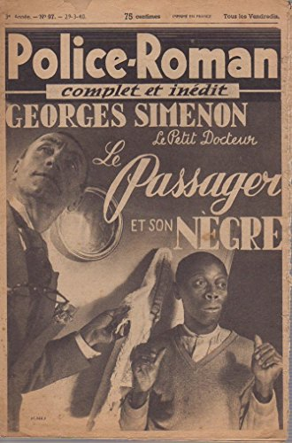

Обложка издания рассказа Le passager et son nègree в серии Police-Roman
Police-Roman N 97, Paris: Société parisienne d’édition, 1940

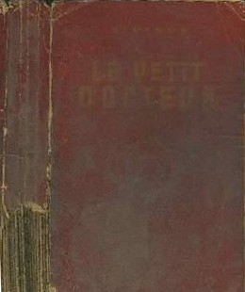

Georges Simenon
Le petit docteur
Paris: Gallimard, 1943

Обложка первого издания сборника
с рассказами о «Маленьком докторе» - Жане Доллане

